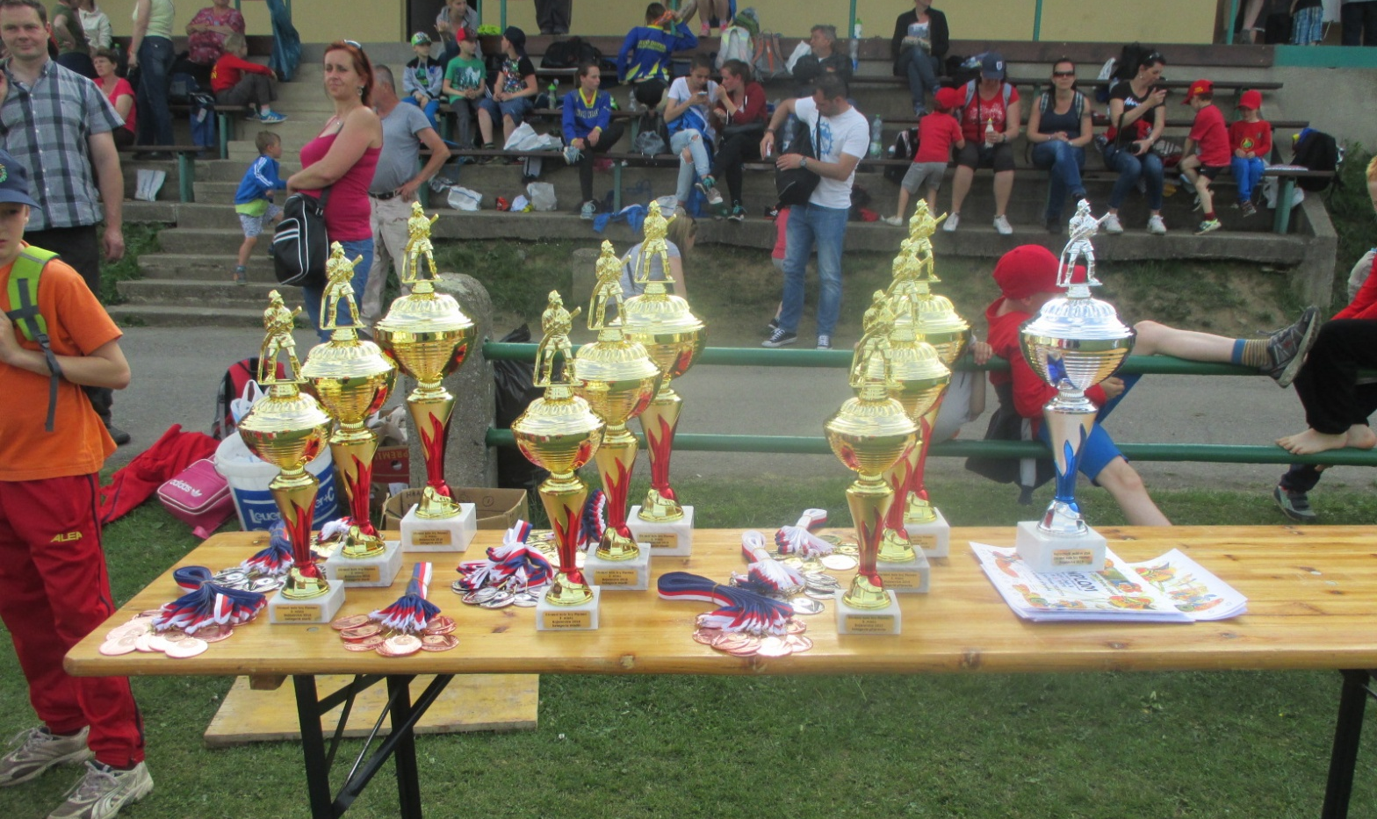

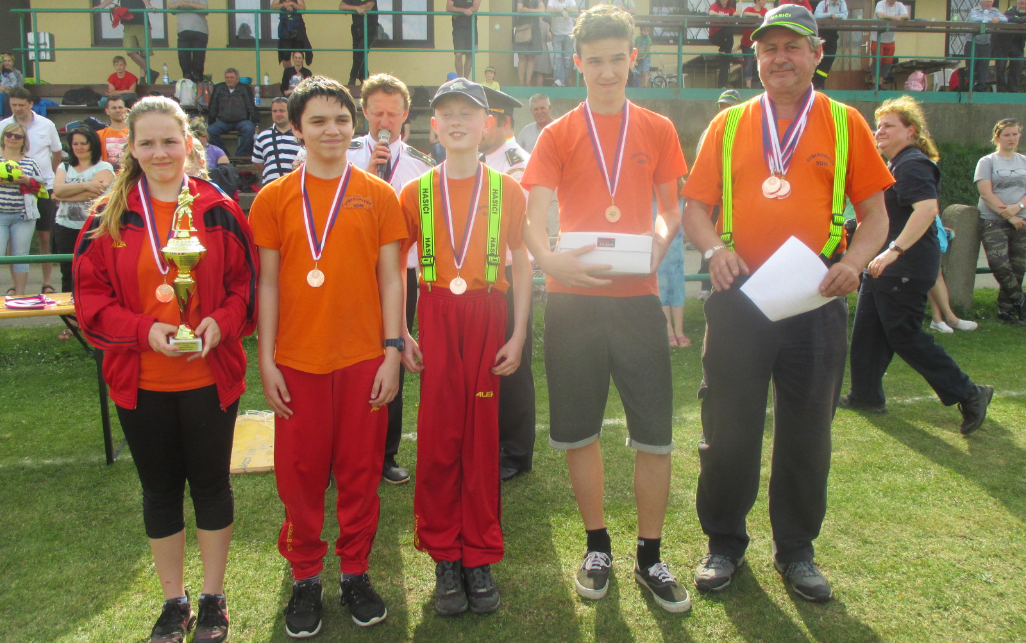
Po nepříliš povedené 5.disciplině- požárním útoku s časem 35.27 jsme byli natolik skeptičtí a nevěřili jsme, že jeden z těchto pohárů by nám mohl patřit. Opak se stal pravdou a jeden z těchto krásných pohárů a bronzové medaile jsme přivezli jako plamennou trofej do Středokluk. Chuť dvou krásných a dobrých dortů za 3.a 6.místo jsme si nemohli z rodinných důvodů vychutnat všichni( do pondělka by se určitě zkazily). No holt některým předá Jirka jen ty kovové medaile.

